附件：
获奖作品等次及相应奖品
序号 | 等次 | 奖品名称 | 奖品图片 | 奖品组件
1 | 一等奖 | 军警型2迷彩双肩包 | 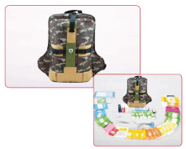 | 口哨、LED电筒、口对口呼吸面罩、急救毯、压脉带、卷式骨夹板(板式)、碘伏消毒液（棉棒装）、医用脱脂棉、云南白药创可贴、三角巾、医用透气胶带、敷料镊、外科纱布敷料、自粘性伤口敷料、医用弹性绷带、止血钳、一次性使用医用橡胶检查手套、弹力网帽、安全剪刀、云南白药气雾剂、云南白药(散剂)、云南白药膏、电子体温计、退热贴、一次性速冷冰袋、方形小药盒、急救包外包。
2 | 二等奖 | 礼品型2跑车包 | 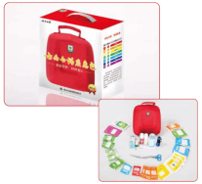 | 口哨、LED电筒、口对口呼吸面罩、急救毯、压脉带、卷式骨夹板（卷式）、碘伏消毒液（棉棒装）、医用脱脂棉、云南白药创可贴、三角巾、医用透气胶带、敷料镊、外科纱布敷料、医用弹性绷带、弹力网帽、安全剪刀、云南白药气雾剂、云南白药(散剂)、云南白药膏、电子体温计、退热贴、一次性速冷冰袋、急救包外包。
3 | 三等奖 | 户外型、鸿运包 | 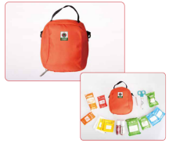 | 口哨、口对口呼吸面罩、压脉带、碘伏溶液（棉棒装）、云南白药创可贴、三角巾、医用透气胶带、一次性使用医用橡胶手套、外科纱布敷料、医用弹性绷带、弹力网帽、安全剪刀、云南白药气雾剂、急救包外包。
4 | 优秀奖 | 小应急包 | 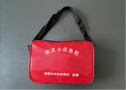 | 手压充电手电筒、多功能钳、急救毯、绷带、白药、口罩、口哨、创可贴、乳胶管、酒精消毒片、防风火柴等。

